**Задачи на площадь и периметр. Продолжение. Классная работа**

1. Две одинаковые прямоугольные ленточки длиной 80 см и шириной 20 см положили друг на друга под прямым углом. Найдите:

а) периметр получившейся фигуры.

Б) Площадь получившейся фигуры.

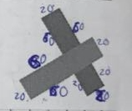

2. Прямоугольник ABCD разделили двумя прямолинейными разрезами на четыре прямоугольника. Известно, что периметр прямоугольника AКFE равен 29 см, периметр прямоугольника EFGD равен 15 см, а периметр прямоугольника KBHF равен 15см. Найдите периметр прямоугольника FHCG. Ответ объясните.

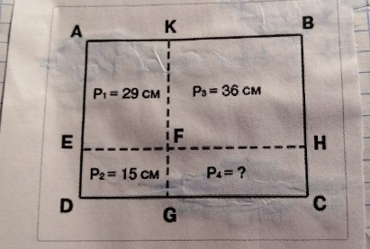

**Движение**

1.Лиса бежит за зайцем. Между ними 20м. Когда лиса поймает зайца, если она бежит со скоростью 10м/c, а он 8м/с?

2.Между львом и антилопой 30 метров. Лев погнался за антилопой со скоростью вдвое большей скорости антилопы. Через какое время лев догонит антилопу, если скорость антилопы 10м/с?

3.Митя и Степа идут навстречу друг другу. Скорость Степы в два раза больше скорости Мити. Всего между мальчиками 900м. Через какое время они встретятся, если скорость Степы 100м/мин?

4. По прямой дороге в одном направлении с постоянной скоростью бегут Ваня и Паша. Скорость Вани 205 м/мин, а Паши -170 м/мин. В момент старта Ваня отставал от Паши на 560 м.

А) Через какое время Ваня догонит Пашу?

Б) На каком расстоянии они будут через 20 минут после старта?

5. От столицы до темного леса 252 км. Ровно в 9 утра со скоростью 12км/ч в лес выехал Иван-Царевич на сером волке. Спустя три часа по той же дороге со скоростью 42км/час из леса в Столицу вылетела Баба- Яга на метле. Волк и метла движутся с постоянными скоростями без остановок.

1) В какое время они встретятся? 2) Сколько проехал Иван-царевич до встречи?

6. От дома старика и старухи до леса по прямой тропинке - 962 м. От дома к лесу покатился Колобок со скоростью 5м/с. В то же самое время от леса к дому стариков со скоростью 8 м/с побежал заяц, на котором сидела божья коровка. Через 64 секунды божья коровка свалилась с зайца и отправилась вдоль тропинки обратно к лесу со скоростью 3 м/с.

А) Какое расстояние прокатится Колобок до встречи с зайцем? Б) Через сколько времени после падения божьей коровки ее догонит Колобок? *(Колобок, заяц, и божья коровка движутся с постоянными скоростями без остановок вдоль тропинки.)*